C++学习笔记
V1.0.0

Author: clear
Date: 2014-05-20

笔记来源：C++教程网
http://www.cppcourse.com/

入门篇

一 说明

开发工具选择
- 目前最主流的编译有两个GNU g++和微软Visual C++
- 本课程选择VS2008作为开发工具，再安装一个VC助手（Visual Assist X）

推荐书籍
- C++primer 第四版（第五版中文版即将出版，会加入C++11的新特性）;
- Effective C++ 3rd;
- C++编码规范;
- 敏捷软件开发——原则、模式与实践;
- 代码大全，第二版;
- C++高质量编程(不推荐,已经过时)

C++11:
- 有些编译器要求您使用特定的标记，让其支持部分C++11特性。例如，从4.3版起，g++要求您编译源代码文件时使用标记 -std=c++0x:
- g++ -std=c++0x use_auto.cpp

二 从C到C++

bool类型
- 逻辑类型也称布尔型，其取值为true(逻辑真)和false(逻辑假)，存储字节数在不同编译系统中可能有所不同，VC++中为1个字节；
- 可以当作整数使用（true一般为1，false为0）
- 非零转换为true，0转换为false

const限定符
- 用const给字面常量起个名字（标识符），这个标识符就称为标识符常量；因为标识符常量的声明和使用形式很像变量，所以也称变量。
- 定义的一般形式：
- const 数据类型 常量名 = 常量值；(const与数据类型可互换)
- 数据类型 const 常量名 = 常量值；
- 注意事项：
- 常量在定义时必须初始化；
- 常量初始化后，不允许再被赋值；
- 例：
- const float PI = 3.14159f;
- const int * p; //const在*左边，表示*p为常量，经由*p不能更改指针所指向的内容
- //int * const p2; //Error, p2为常量，常量必须初始化
- int * const p2 = &b; //const在*右边，表示p2为常量

- char * const p char const * p const char *p 上述三个有什么区别？
- char * const p; p为指向字符变量的指针，地址不变，地址内容可变；
- const char *p;p为指向字符变量的指针，地址可变，地址内容不变
- char const *p;与const char *p 一样；

const与#define
- const定义的常量与#define定义的符号常量的区别：
- const定义的常量有类型，而#define定义的没有类型，编译可以对前者进行类型安全检查，而后者仅仅只是做简单替换；
- const定义的常量在编译时分配内存，而#define定义的常量是在预编译时进行替换，不分配内存；
- 作用域不同，const定义的常量的作用域为该变量的作用域范围，而#define定义的常量作用域为它的定义点到程序结束，当然也可以在某个地方用#undef取消；
- 定义常量还可以用enum，尽量用const、enum替换#define定义常量；
- #define定义的常量，容易产生副作用
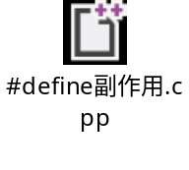
- 宏的灵活用法#、##
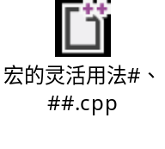

结构体内存对齐
- 什么是内存对齐
- 编译器为每个“数据单元”安排在某个合适的位置上；
- C、C++语言非常灵活，它允许你干涉“内存对齐”；
- 为什么要对齐
- 性能原因：在对齐的地址上访问数据比较快；
- 如何对齐
- 第一个成员与结构体变量的偏移量为0；
- 其它成员要对齐到某个数字(对齐数)的整数倍的地址；
- 对齐数：取编译器预设的一个对齐整数与该成员大小的较小值(min(sizeof(member), #pragma pack))；
- 结构体总大小对齐至各个成员中最大对齐数的整倍数；
- 例
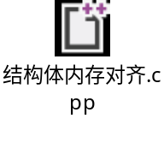

域运算符
- C++中增加的作用域标识符::
- 用于对与局部变量同名的全局变量进行访问
- 用于表示类成员，这将在关于类的一节中详细说明
- 例
int var = 100;
int main(int argc, char **argv)
{
int var = 50;
cout<<var<<endl; //局部变量覆盖全局变量
cout<<::var<<endl; //访问全局变量var
return 0;
}

new、delete运算符
- new运算符可以用于创建堆空间，成功返回首地址，失败抛出异常；
- 语法
- 指针变量 = new 数据类型;
- 指针变量 = new 数据类型[长度n];
- 例
- int *p; p = new int;
- int *p; p = new int(3); //分配空间并初始化为3；
- char *pStr = new char[50];//分配连续n个数据
- 括号表示只分配一个空间，对这个空间进行初始化；中括号表示分配连续n个数据类型的空间；
- new一个新对象（malloc只分配内存）
- 内存分配（operator new）
- 调用构造函数
- operator new 与new operator
- new operator 分配内存+调用构造函数
- operator new 只分配内存
- placement new 不分配内存，调用拷贝构造函数

- delete 运算符可以用于释放堆空间
- 语法
- delete 指针变量;
- delete [] 指针变量;
- 例
- delete p；
- delete [] pStr;
- delete释放一个对象（free只释放内存）
- 调用析构函数
- 释放内存（operator delete）

重载
- 相同的作用域，如果两个函数名称相同，而参数不同，我们把它们称为重载overload
- 函数重载又称为函数的多态性（静态多态，编译时确定函数入口地址）
- 调用重载函数时，编译器通过检查实际参数的个数、类型和顺序来确定相应的被调用函数
- 函数重载的几种形式：
- 形参数量不同
- 形参类型不同
- 形参的顺序不同
- 形参数量和形参类型都不同
- 例
- 合法的重载例子：
- int abs(int i);
- long abs(long l);
- double abs(double d);
- 非法的重载例子：
- int abs(int i);
- long abs(int i);
- void abs(int i);
- 如果返回类型不同而函数名相同、形参也相同，则是不合法的，编译器会报“语法错误”。

name managling 与extern “C”
- name managling这里把它翻译为“名字改编”
- C++为了支持重载，需要进行name managling
- extern “C”实现C与C++混合编程，表示不进行“名字改编”
#ifdef __cpluscplus
extern "C"
{
#endif
//....
#ifdef __cpluscplus
}
#endif

带默认参数的函数
- 函数声明或定义的时候，可以给形参赋一些默认值，调用函数时，若没有给出实参，则按指定的默认值进行工作；
- 函数没有声明时，在定义中指定形参的默认值；
- 函数既有定义又有声明时，声明指定默认值后(只能在声明中指定)，定义就不能再指定默认值；
- 默认值的定义必须遵守从右到左的顺序，如果某个形参没有默认值，则它左边的参数就不能有默认值。
- void func1(int a, double b=4.5, int c=3); //合法
- void func1(int a=1, double b, int c=3); //不合法
- 函数调用时，实参与形参按从左到右的顺序进行匹配；
- 重载的函数中如果形参带有默认值时，可能产生二义性，编译器不能确定调用哪个函数。
int fun(int a, int b=5);
int fun(int a, int b, int c=5);
int main(int argc, char **argv)
{
cout<<fun(1,2)<<endl;
return 0;
}
int fun(int a, int b)
{
return a+b;
}
int fun(int a, int b, int c)
{
return a+b+c;
}

引用
- 引用是给一个变量起别名；
- 引用不是变量，没有独立地址空间(与它所引用的变量共享空间)；
- 引用仅仅是变量的别名；
- 对引用所做的改变实际上是对它所引用的变量的改变；
- 定义引用时一定要初始化，指明该引用变量是谁的别名
- 引用一经初始化，不能重新指向其它变量；
- 定义引用的一般格式
- 类型 &引用名 = 变量名;
- 例
- int a = 1;
- int &b = a;
- //b是a的别名，因此a和b是同一个单元;
- 在实际应用中，引用一般用作参数传递与返回值

const引用
- const引用是指向const对象的引用
- const引用可以指向非const对象
- 非const引用不能执行const对象
void main(int argc, char **argv)
{
const int ival = 1024;
const int &refVal = ival; //正确
//int &ref2 = ival; //错误，非const指向const对象
int val2 = 1024;
const int &ref3 = val2; //正确
//ref3 = 300; //错误
val2 = 33; //正确
return 0;
double val3 = 3.14;
const int &ref4 = val3; //正确，但是会丢失数据,产生临时变量；int temp = val3; const int &ref4 = temp;
//int &ref5 = val3; //错误
}

引用传递
- 引用传递方式是在函数定义时在形参前面加上引用运算符”&”
- swap(int &a, int &b);
- 按值传递方式容易理解，但形参值的改变不能对实参产生影响；
- 地址传递方式通过形参的改变使相应的实参改变，但程序容易产生错误且难以阅读；
- 引用作为参数对形参的任何操作都能改变相应的实参的数据，又使函数调用显得方便、自然；
- 注意：引用作参数时，函数的实参与形参在内存中共用存储单元，因此形参的变化会使实参同事变化；

引用传递作为函数返回值
- 引用的另一个作用是用于返回引用的函数；
- 函数返回引用的一个主要目的是可以将函数放在赋值运算符的左边；
- 注意：不能返回对局部变量(或自动化变量)的引用；
- 函数返回引用其实返回的还是对应数据类型的值，只不过这个值有个别名，就是这个函数名
- 例1
int a[] = {0, 1, 2, 3, 4};
//引用作为函数返回值
int& index(int i)
{
return a[i];
}
int main(int argc, char **argv)
{
cout<<"index(3)="<<index(3)<<endl;
index(3) = 100; //引用作为函数返回值，使得函数可以放在复制运算符的左边
//函数返回引用，引用在函数返回的时候初始化
//index(3)在函数返回的时候被初始化为a[3]
cout<<"a[3]="<<a[3]<<endl;
return 0;
}
- 例2
//跟我一起学C++第4集，39分钟
int& add(int a, int b)
{
int sum;
sum = a + b;
return sum;
}
int main(int argc, char **argv)
{
int n = add(3, 4);//虽然局部变量已经销毁，但在函数返回时已经把变量的值赋值给n
int& n2 = add(5, 6);//n2是引用，没有自己独立的空间
//n2的值依赖于它所引用的变量
//如果n2所引用的变量的生命期已经结束，
//无效的引用,那么n2的值是不确定的
cout<<"n2="<<n2<<endl;//n2所指向的局部变量已经销毁，但是里面的内容还在
//对应的内存还没有被其它变量覆盖，所以...
cout<<"n="<<n<<endl;
cout<<"n2="<<n2<<endl;
return 0;
}

引用与指针的区别
- 引用访问一个变量是直接访问，而指针是间接访问。
- 引用是一个变量的别名，本身不单独分配自己的内存空间，而指针有自己的内存空间。
- 引用一经初始化不能再引用其它变量，而指针可以。
- 尽可能使用引用，不得已时再使用指针。
- 函数调用三种传递的区别
- 值传递：实参要初始化形参要分配空间，将实参内容拷贝到形参。
- 引用传递：实参初始化形参时不分配空间。
- 指针传递：本质是值传递(实参初始化形参时也要分配指针变量的空间地址)，如果我们要修改指针的地址，单纯用指针传递也是不行的(得用 ** 或 *&)

内联函数
- 当程序执行函数调用时，系统要建立空间，保护现场，传递参数以及控制程序执行的转移等，这些工作需要系统时间和空间的开销。有时，函数功能简单，代码很短，但使用频率却很高，程序频繁调用该函数所花费的时间却很多，从而使得程序执行效率降低。
- 为了提高效率，一个解决办法就是不使用函数，直接将函数的代码嵌入到程序中。但这个办法也有缺点，一是相同代码重复书写，二是程序可读性没有使用函数好。
- 为了协调好效率和可读性之间的矛盾，C++提供了另一种方法，即定义内联函数，方法是在定义函数时用修饰词inline

内联函数与带参数宏的区别
- 内联函数调用时，要求实参和形参的类型一致，另外内联函数会先对实参表达式进行求值，然后传递给形参；而宏调用时只是实参简单的替换形参。
- 内联函数是在编译的时候、在调用的地方将代码展开，而宏则是在预处理时进行替换。
- 在C++中建议采用inline函数来替换带参数的宏。

新的类型转换运算符
- 隐式转换：编译器可以自动完成（一般是安全的）
- 显式转换：也叫强制类型转换，下面的就是显式转换
- 旧式转型
- (T)expr
- T(expr)
- 新式转型
- const_cast<T>(expr) 例1
- 用来移除对象的常量性(cast away the constness)
- const_cast一般用于指针或者引用。
- 使用const_cast去除const限定的目的不是为了修改它的内容。
- 使用const_cast去除const限定，通常是为了函数能够接受这个实际参数。
- static_cast<T>(expr)
- 编译器隐式执行的任何类型转换都可以由static_cast完成
- 当一个较大的算术类型赋值给较小的类型时，可以用static_cast进行强制转换。
- 可以将void指针转换为某一类型的指针
- 可以将基类指针转成派生类指针
- 无法将const转化为nonconst，这个只有const_cast才可以
- reinterpret_cast<T>(expr) 例2
- “通常为操作数的位模式提供较低层的重新解释”也就是说将数据以二进制存在形式的重新解释。
- dynamic_cast<T>(expr)
- 执行”安全向下”转型操作，也就是说支持运行时识别指针或所指向的对象，这是唯一一个无法用旧式的转型操作。
- 尽可能避免使用强制类型转换，如果无法避免推荐使用新式类型转换。
- 例1
//跟我一起学C++第5集
void fun(int &val)
{
cout<<"fun "<<val<<endl;
}
int main(int argc, char **argv)
{
//使用const_cast去除const限定的目的不是为了修改它的内容
//const_cast一般用于指针或者引用。
const int val = 100;
//int n = const_cast<int>(val);
int n = val;
//int *p = &val; Error,无法从const int*转换为int*
int *p = const_cast<int*>(&val);
*p = 200; //产生临时对象，但p还是指向val
cout<<"val="<<val<<endl;
cout<<"*p="<<*p<<endl;
printf("&val=%d\n", &val);
printf("p=%d\n", p);
const int val2 = 200;
//int& refval2 = val2; Error
int& refval2 = const_cast<int&>(val2);
refval2 = 300; //产生临时对象，但refval2还是val2的别名
cout<<"val2="<<val2<<endl;
cout<<"refval2="<<refval2<<endl;
//使用const_cast去除const限定，通常是为了函数能够接受这个实际参数
fun(const_cast<int&>(val2));
return 0;
}

- 例2
int main(int argc, char **argv)
{
int i;
char *p = "This is a example.";
i = reinterpret_cast<int>(p);
//此时结果，i与p的值是完全相同的
printf("i=%d\n", i);
printf("p=%d\n", p);
int temp = 100;
int *ip;
ip = &temp;
char *pc = reinterpret_cast<char*>(ip);
cout<<"strlen(pc)="<<strlen(pc)<<endl;
//程序员需要记得pc所指向的真实对象是int型，并非字符串。
//如果将pc当作字符指针进行操作，可能会造成运行时错误。
//如int len = strlen(pc);
return 0;
}

三 面向对象介绍

程序
- 程序 = 算法 + 数据结构
- 程序是完成一定功能的一系列有序指令的集合
- 指令 = 操作码 + 操作数
- 将指令按一定的顺序进行整合就形成了程序
- 机器语言与汇编语言
- 机器语言就是一些机器能读懂的二进制指令集合；
- 汇编语言将机器指令映射为一些可以被人读懂的助记符，如ADD、SUB等；
- 高级语言
- 高级语言屏蔽了机器的细节，提高了语言的抽象层次，程序中可以采用具有一定含义的数据命名和容易理解的执行语句。这使得在书写程序时可以联系到程序所描述的具体事物。

结构化程序设计
- 传统的程序设计方法可以归纳为“程序=算法+数据结构”，将程序定义为处理数据的一系列过程。这种设计方法的着眼点是面向过程的，特点是数据与程序分离，即数据与数据处理分离。
- 结构化程序设计的基本思想是采用自顶向下、逐步细化的设计方法和单入单出的控制结构。其理念是将大型程序分解成小型、便于管理的任务。如果其中的一项任务仍然过大，则将它分解为更小的任务。这一过程将一直持续下去，直到将程序划分为小型的，易于编写的模块。
- 结构化程序设计为处理复杂问题提供了有力手段，但到80年代末，这种设计方法逐渐暴露出以下缺陷：
- 程序难以管理
- 数据修改存在问题
- 程序可重用性差
- 用户要求难以在系统分析阶段准确定义，致使系统在交付使用时产生许多问题
- 用系统开发每个阶段的成果来进行控制，不能适应事物变化的要求。
- 面向过程程序设计缺点的根源在于数据与数据处理分离。

面向对象程序设计
- 面向对象将系统看成通过交互作用来完成特定功能的对象的集合。每个对象用自己的方法来管理数据。也就是说只有对象内部的代码能够操作对象内部的数据。
- 面向对象(Object Oriented)是认识事物的一种方法，是一种以对象为中心的思维方式。
- 面向对象的程序设计：
- 对象 = 算法 + 数据结构
- 程序 = 对象 + 对象 + 对象 + ... + 对象
- 面向对象程序设计模拟自然界认识和处理事物的方法，将数据和对数据的操作放在一起，形成一个相对独立的整体——对象(object)，同类对象还可抽象出共性，形成类(class)。一个类中的数据通常只能通过本类提供的方法进行处理，这些方法成为该类与外部的接口。对象之间通过消息(message)进行通讯。
- 结构化设计方法应用的是过程抽象。所谓过程抽象是将问题域中具有明确功能定义的操作抽取出来，并将其作为一个实体看待。
- 数据抽象是较过程抽象更高级别的抽象方式，将描述客体的属性和行为绑定在一起，实现统一的抽象，从而达到对现实时间客体的正在模拟。
- 从计算机的观点看对象：
- 对象是计算机内存中的一块区域。通过内存分块每个对象在功能上相对保持独立。
- 这些内存不但存储数据，也存储代码。这保证对象是受保护的，只有对象中的代码能访问存储于对象中的数据。这清楚第限定了对象所具有的功能，并且使得对象不受未知外部事件的影响，从而使自己的数据和功能不会因此遭受破坏。
- 对象之间只能通过函数调用也就是说发送消息来实现相互通信。
- 当对象的一个函数被调用时，对象执行内部的代码来响应该调用，从而使对象呈现一定的行为。这个行为及其呈现出来的结果就是该对象所具有的功能。
- 实体、对象、类之间的关系：
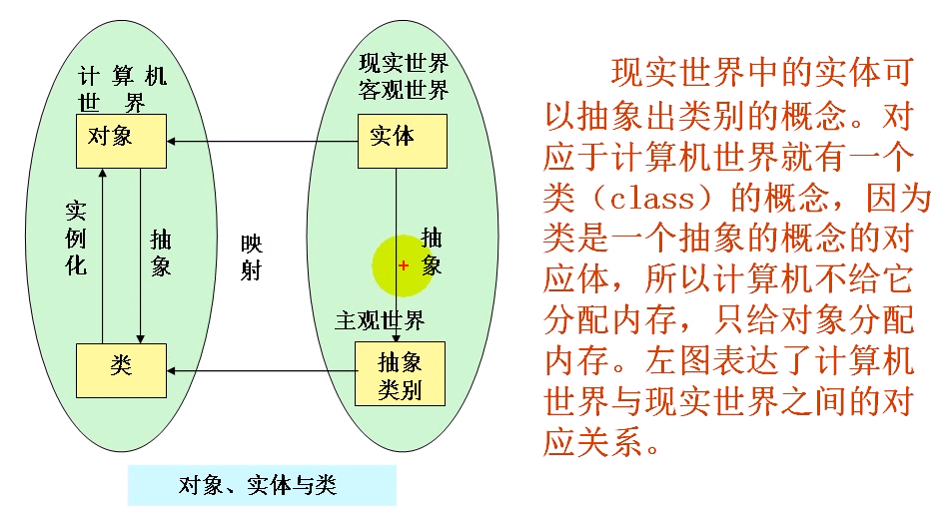

抽象
- 抽象是人们认识事物的一种方法（从具体到一般的过程）
- 抓住事物本质，而不是内部具体细节或具体实现；

封装
- 封装是指按照信息屏蔽的原则，把对象的属性和操作结合在一起，构成一个独立的对象。
- 通过限制对属性和操作的访问权限，可以将属性“隐藏”在对象内部，对外提供一定的接口，在对象之外只能通过接口对象进行操作。
- 封装性增加了对象的独立性，从而保证了数据的可靠性。
- 外部对象不能直接操作对象的属性，只能使用对象提供的服务。

继承
- 继承表达了对象的一般与特殊的关系。特殊类的对象具有一般类的全部属性和服务。
- 当定义了一个类后，又需定义一个新类，这个新类与原来的类相比，只是增加或修改了部分属性和操作，这时可以用原来的类派生出新类，新类中只需描述自己所特有的属性和操作。
- 继承性大大简化了对问题的描述，大大提高了程序的可重用性，从而提高了程序设计、修改、扩充的效率。
- 继承具有传递性，如汽车具有车的全部属性和行为。
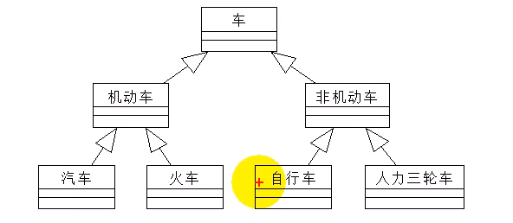

多态
- 多态性：同一个消息被不同对象接收时，产生不同结果，即实现同一个接口，不同方法。
- 多态使得我们能够以一致的观点来看待不同的(但有大相径庭)对象。
- 同一个消息发送到不同的对象，就会呈现不同的行为。
- 继承与多态
- 继承和多态性组合，可以生成很多相似但又独一无二的对象。继承性使得这些对象可以共享许多相似特性，而多态又使同一个操作对不同对象产生不同表现形式。这样不仅提高了程序设计的灵活性，而且减轻了分别设计的负担。
- 一般类中定义的属性和服务，在特殊类中不改变其名字，但通过各自不同的实现后，可以具有不同的数据类型或具有不同的行为。
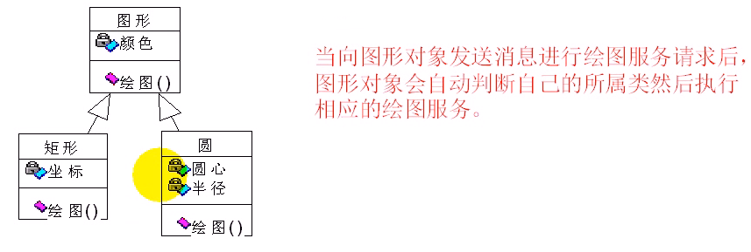

面向对象思想总结
- 面向对象是一种认识世界的方法，也是一种程序设计方法。
- 面向对象的观点认为，客观世界是由各种各样的实体，也就是对象组成的。每种对象都有自己的内部状态和运动规律。不同的对象间的相互联系和相互作用就构成了各种不同的系统，并进而构成整个客观世界。

面向对象编程方法的特性
- 程序设计的重点在数据而不是函数
- 程序由对象组成，简历对象的目地不是为了完成一个步骤，而是为了描述某个事物在整个解决问题的步骤中的行为。
- 对象之间通过相互协作来完成功能
- 函数与相关的数据紧密结合
- 数据可以被隐藏
- 很容易扩充新的数据和函数
- 开闭原则：对增加开放，对修改、删除关闭；

面向对象编程的优缺点
- 面向对象编程的优点：
- 易维护：可读性高，即使改变需求，由于继承的存在，维护也只是在局部模块，维护起来是非常方便和较低成本的；
- 质量高：可重用现有的、在以前的项目的领域中已被测试过的类，使系统满足业务需求并具有较高的质量。
- 效率高：在软件开发时，根据设计的需要对现实世界的事物进行抽象，产生类。这样的方法解决问题，接近日常生活和自然的思考方式，势必提高软件开发的效率和质量。
- 易扩展：由于继承、封装、多特的特性，自然设计出高内聚、低耦合的系统结构，使得系统更灵活、更容易扩展，而且成本较低。
- 面向对象编程的缺点：
- 运行效率会下降10%左右；

四 类与对象

类声明
//类是一种用户自定义类型，声明形式：
class 类名称
{
public:
公有成员(外部接口);
private:
私有成员;
protected:
保护成员;
};

公有、私有、保护成员
- 在关键字public后面声明，他们是类与外部的接口，任何外部函数都可以访问公有类型数据和函数；
- 在关键字private后面的声明，只允许本类中的函数访问，而类外部的任何函数都不能访问；
- 在关键字protected后面声明，与private类似，其差别表现在继承与派生时对派生类的影响不同；
- 成员函数是只读代码，所有对象共享；

三种继承方式下派生类中基类成员的访问权限
继承方式 | 基类成员 | 在子类中访问权限 | 子类内部模块 | 子类对象
公有继承 | 公有成员  保护成员  私有成员 | 公有的  保护的  不可访问的 | 可以访问  可以访问  不可访问 | 可以访问  不可访问  不可访问
保护继承 | 公有成员  保护成员  私有成员 | 保护的  保护的  不可反问的 | 可以访问  可以访问  不可访问 | 不可访问  不可访问  不可访问
私有继承 | 公有成员  保护成员  私有成员 | 私有成员  私有成员  不可访问 | 可以访问  可以访问  不可访问 | 不可访问  不可访问  不可访问

数据抽象和封装
- 数据抽象是一种依赖于接口和实现分离的编程(和设计)技术。类设计者必须关系类是如何实现的，但使用该类的程序员不比了解这些细节。使用者只要抽象地考虑该类型做什么，而不必具体地考虑该类如何工作。
- 封装是一项将低层次的元素组合起来形成新的，高层次的实体的技术。函数是封装的一中形式：函数所执行的细节行为被封装在函数这个更大的实体中。被封装的元素隐藏了他们的实现细节——可以调用函数，但是不能直接访问函数所执行的语句。同样地，类也是一个封装的实体：它代表若干成员的聚集，设计良好的类隐藏了类实现的细节。

内联成员函数
- 提高运行效率
- 编译的时候将代码直接嵌入到调用的地方，从而减少了函数调用的开销
- 程序体积增大，以空间换时间
- 内联函数仅仅只是给编译器一个提示，如果函数中有switch、for等，则按正常函数处理
- 直接在类体中给出实现方式，也是按照内联函数处理；

成员函数的重载及其缺省参数
- 相同作用域下
- 参见从C到C++章节

类与结构体
- class与struct的区别：在未指定访问权限时，class默认是私有的，struct默认是公有的；
- class和struct的初始化中，如果成员变量为public，则可按照C语言结构体的初试化方式来初始化成员变量；
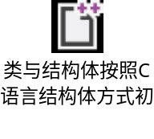

隐含的this指针
- 成员函数有一个隐含的附加形参，即指向该对象的指针，这个隐含的形参叫做this指针
- 使用this指针保证了每个对象可以拥有不同的数据成员，但处理这些成员的代码可以被所有对象共享

类作用域
- 每个类都定义了自己的作用域称为类作用域；
- 类作用域中说明的标识符只在类中可见；
- 作用域类型
- 块作用域
- 文件作用域
- 函数原型作用域
- 函数作用域
- 类作用域
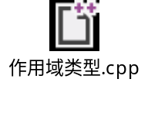

前向声明
- 跟我一起学C++第10集
- C++中类必须先定义，才能够实例化。
- 两个类需要相互引用形成“环形”引用时，无法先定义使用。这时候需要用到前向声明(class A;)
- 前向声明的类不能实例化(可以定义指针或引用)。


嵌套类
- 外围类需要使用嵌套类对象作为底层实现，并且该嵌套类只用于外围类的实现，且同时可以对用户隐藏该底层实现。
- 从作用域的角度看，嵌套类被隐藏在外围类之中，该类名只能在外围类中使用。如果在外围类之外的作用域使用该类名时，需要加名字限定。
- 嵌套类中的成员函数可以在它的类体外定义。
- 嵌套类的成员函数对外围类的私有成员没有访问权，反之亦然。
- 嵌套类仅仅只是语法上的嵌入
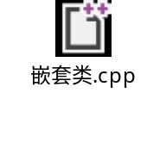

局部类
- 类也可以定义在函数体内，这样的类被成为局部类(local class)。局部类类只在定义它的局部可见。
- 局部类的成员函数必须被定义在类体中。
- 局部类中不能有静态成员(因为静态成员的初始化要在文件作用域才能初始化)
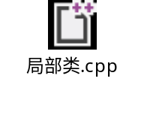

五 构造函数与析构函数

构造函数
- 构造函数是特殊的成员函数
- 创建类类型的新对象，系统自动会调用构造函数
- 构造函数是为了保证对象的每个数据成员都被正确初始化
- 函数名和类名完全相同
- 不能定义构造函数的类型(返回类型)，也不能使用void
- 通常情况下构造函数应声明为公有函数，否则它不能像其它成员那样被显式地调用
- 构造函数被声明为私有有特殊的用途
- 构造函数可以有任意类型和任意个数的参数，一个类可以有多个构造函数(重载)
- 构造函数作用：
- 初始化
- 类型转换(转换构造函数)
- 未完...

默认构造函数
- 不带参数的构造函数；
- 如果程序中未声明构造函数，则系统自动产生出一个默认构造函数；
- 只要我们提供了一个构造函数，系统将不为我们提供默认构造函数；

重载构造函数
...

构造函数与new运算符


全局对象的构造先于main函数
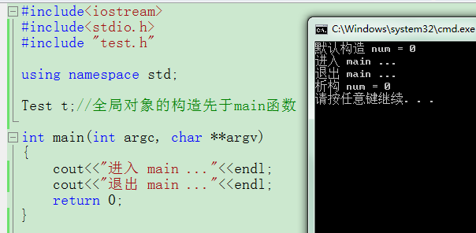

析构函数
- 函数名和类名相似(前面多了一个字符”~”)
- 没有返回类型
- 没有参数
- 析构函数不能被重载
- 如果没有定义析构函数，编译器会自动生成一个默认析构函数
- 默认析构函数是一个空函数
- 在栈区中创建的对象，在生命周期结束的时候会自动调用析构函数
- 在堆上创建的对象，要由程序员显式调用delete释放对象，同时调用析构函数

析构函数与数组
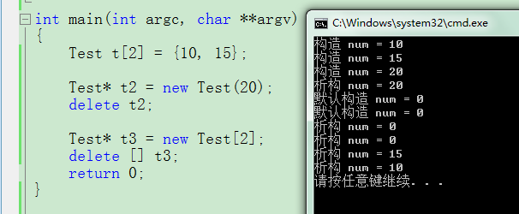

析构函数与delete运算符
- 在类成员中分配堆空间，那么该类调用析构函数后(析构函数没有手动释放该堆空间)，堆空间会自动释放吗？(不会，需要在析构函数中显式delete)
class Test
{
public:
Test();
Test(int *ptr);
~Test();
int *ptr;//构造函数中new分配堆空间，析构函数(没有delete)会自动释放该变量吗？
};

析构函数可以显式调用
- 很少这么使用
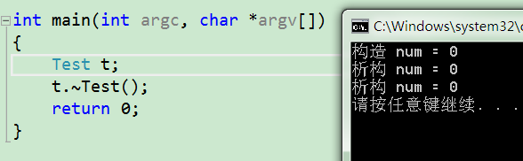

转换构造函数
- 概念：单个参数的构造函数
- 作用：将其它类型转换为类类型、普通构造函数
- 类的构造函数只有一个参数是非常危险的，因为编译器可以使用这种构造函数把参数的类型隐式转换为类类型
int main(int argc, char **argv)
{
Test t(10); //带一个参数的构造函数，充当普通构造函数的功能
t = 20; //将20这个整数赋值给t对象
//1、调用转换构造函数将20这个整数转换成类类型(生成一个临时对象)
//2、将临时对象赋值给t对象(调用的是=运算符)
Test t2;
return 0;
}
运行结果：
构造 num = 10
构造 num = 20
析构 num = 20
默认构造 num = 0
析构 num = 0
析构 num = 20
请按任意键继续. . .

赋值与初始化的区别
- 在初始化语句中的等号不是运算符。编译器对这种表示方法有特殊的解释
- 赋值
- Test& Test::operator = (const Test& other);
- 例1
int main(int argc, char **argv)
{
Test t = 10; //等价于 Test t(10),这里的=不是运算符，表示初始化；
t = 20; //赋值操作，调用转换构造函数，产生临时对象
return 0;
}
/*
运行结果：
构造 num = 10
构造 num = 20
析构 num = 20
析构 num = 20
请按任意键继续. . .
*/
- 例2
int main(int argc, char **argv)
{
Test t1 = 10; //等价于 Test t(10),这里的=不是运算符，表示初始化；
t1 = 20; //赋值操作，调用转换构造函数，产生临时对象
Test t2;
t1 = t2; //赋值操作，等价于t1.operator=(t2);
return 0;
}
Test& Test::operator=(const Test& other)
{
cout<<"Test::operator="<<endl;
//if(*this == other) //需要重载==运算符
if(this == &other) //避免将对象自身赋值给自身的情况
return *this;
this->num = other.num;
return *this;
}
/*
构造 num = 10
构造 num = 20
Test::operator=
析构 num = 20
默认构造 num = 0
Test::operator=
析构 num = 0
析构 num = 0
请按任意键继续. . .
*/

explicit
- 只提供给类的构造函数使用的关键字
- 编译器不会把声明为explicit的构造函数用于隐式转换，它只能在程序代码中显示创建对象(参考前两节)

构造函数初始化列表
- 推荐在构造函数初始化列表中进行初始化
- 构造函数的执行分为两个阶段：
- 初始化段
- 普通计算段
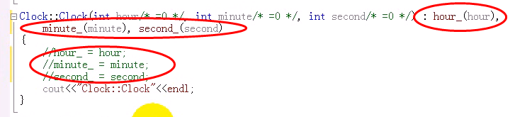

对象成员及其初始化
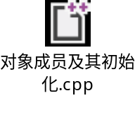

const成员、引用成员初始化
- const成员的初始化只能在构造函数初始化列表中进行
- 引用成员的初始化也只能在构造函数初始化列表中进行
- 对象成员(对象所对应的类没有默认构造函数)的初始化，也只能在构造函数初始化列表中进行(参考对象成员及其初始化)
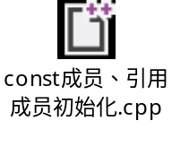

拷贝构造函数
- 功能：使用一个已经存在的对象来初始化一个新的同一类型的对象
- 声明：只有一个参数并且参数为该类对象的引用
- 如果类中没有说明拷贝构造函数，则系统自动生成一个缺省复制构造函数，作为该类的公有成员
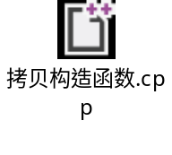

拷贝构造函数调用的几种情况
- 跟我一起学C++第14集
- 当函数的形参是类的对象，调用函数时，进行形参与实参结合时使用。这时要在内存新建立一个局部对象，并把实参拷贝到新的对象中，理所当然也调用拷贝构造函数。
- 当函数的返回值是类对象，函数执行完成返回调用者时使用。
- 理由也是要建立一个临时对象，再返回调用者。为什么不直接用要返回的局部对象呢？
- 因为局部对象在离开建立它的函数时就消亡了，不可能在返回调用函数后继续生存，所以在处理这种情况时，编译系统会在调用函数的表达式中创建一个无名临时对象，该临时对象的生存周期只在函数调用处的表达式中。
- 所谓return对象，实际上是调用拷贝构造函数把对象的值拷入临时对象。如果返回的是变量，处理过程类似，只是不掉用构造函数。
- 示例
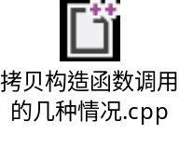

深拷贝与浅拷贝
示例在下面

赋值操作
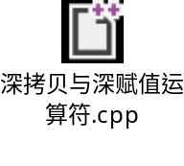

禁止拷贝
- 要让对象是独一无二的，我们要禁止拷贝；
- 方法是将拷贝构造函数与等号运算符声明为私有的，并且不提供它们的实现；

空类默认产生的成员
- class Empty{};
- Empty(); // 默认构造函数
- Empty(const Empty&); // 默认拷贝构造函数
- ~Empty(); // 默认析构函数
- Empty& operator=(const Empty&); // 默认赋值运算符
- Empty* operator&(); // 取址运算符
- const Empty* operator&() const; // 取址运算符const
- 示例
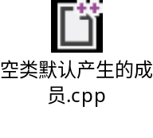

六 对象的使用

static成员
- 对于特定类型的全体对象而言，有时候可能需要访问一个全局的变量。比如说统计某种类型对象已创建对象的数量；
- 如果我们用全局变量会破坏数据的封装，一般的用户代码都可以修改这个全局变量，这时我们可以用类的静态成员来解决这个问题；
- 非static数据成员存在于类类型的每个对象中，static数据成员独立于该类的任意对象存在，它是与类关联的对象，不与类对象关联；
- static成员优点
- static成员的名字是在类的作用域中，因此可以避免与其它成员或全局对象名字冲突；
- 可以实施封装，static成员可以是私有的，而全局对象不可以；
- 阅读程序容易看出static成员与某个类相关联，这种可见性可以清晰地反映程序员的意图；
- static成员的定义
- static成员需要在类定义体外进行初始化与定义
- 特殊的整型static const成员
- 整型static const成员可以在类定义体中初始化，【但仍然需在类定义体外进行定义--可以不用在类定义体外定义】；
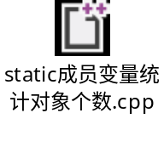

static成员函数
- static成员函数没有this指针；
- 非静态成员函数可以访问静态成员；
- 静态成员函数不可以访问非静态成员；
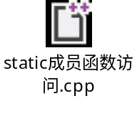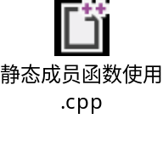

类/对象大小计算
- 类大小计算遵循前面学过的结构体对齐原则；
- 类的大小与数据成员有关与成员函数无关；
- 类的大小与静态数据成员无关(因为静态成员是共享的，不是具体对象的)；
- 虚函数对类的大小的影响(一个虚函数增加4个字节空间)；
- 虚继承对类的大小的影响(后期学习)；

四种对象的作用域与生存期
- 栈对象
- 隐含调用构造函数(程序中没有显示调用)
- 栈上创建的对象，在生存周期结束的时候自动释放
- 堆对象
- 隐含调用构造函数(程序中没有显示调用)
- 堆上创建的对象要显示释放
- 作用域与生存期不等同，如果局部中new对象，但是没有delete，那么作用域结束，生存周期还在
- 全局对象、静态全局对象
- 全局对象的构造先于main函数
- 已初始化的全局变量或静态全局对象存储于.data段中
- 未初始化的全局变量或静态全局对象存储于.bss段中
- 静态局部对象
- 已初始化的静态局部变量存储于.data段中
- 未初始化的静态局部变量存储于.bss段中
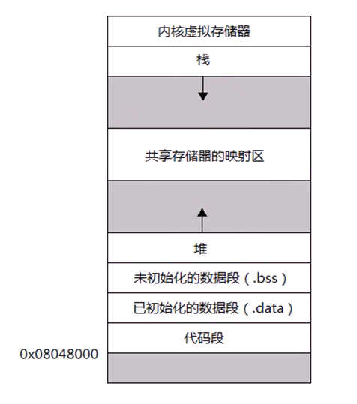

static用法总结
- C语言用法
- 用于函数内部修饰变量，即函数内的静态变量。这种变量的生存期长于该函数，使得函数具有一定的“状态”。使用静态变量的函数一般是不可重入的，也不是线程安全的，比如strtok(3)；
- 用在文件级别(函数体之外)，修饰变量或函数，表示该变量或函数只在本文件可见，其它文件看不到也访问不到该变量或函数。专业的说法叫“具有internal linkage”(简而言之：不暴露给别的translation unit)；
- C语言的这两种用法很明确，一般也不容易混淆；
- C++用法
- 由于C++引入了类，在保持与C语言兼容的同时，static关键字又有了两种新用法；
- 用于修饰类的数据成员，即所谓“静态成员”。这种数据成员的生存其大于class的对象(实例/instance)。静态数据成员是每个class有一份，普on个数据成员是每个instance有一份；
- 用于修饰class的成员函数，即所谓“静态成员函数”。这种成员函数只能访问静态成员和其它静态成员函数，不能访问非静态成员和非静态成员函数；

static与单例模式
- 保证一个类只有一个实例，并提供一个全局访问点
- 禁止拷贝
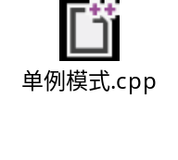

const成员函数
- const成员函数不会修改对象的状态；
- const成员函数只能访问数据成员的值，而不能修改它；
- 非const成员函数和const成员函数可以构成重载

const对象
- 如果把一个对象指定为const，就是告诉编译器不要修改它
- const对象的定义：
- const 类名 对象名(参数表);
- const对象不能调用非const成员函数
- const成员函数和const对象示例
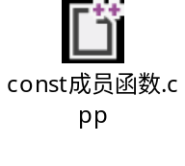

mutable
- 用mutable修饰的数据成员即使在const对象或在const成员函数中都可以被修改


七 从一个实例看数据抽象与封装

用C的方式实现栈
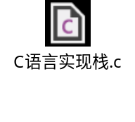

用C++数据抽象的方式实现栈
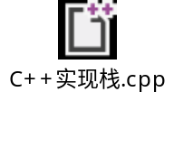

八 友元

友元介绍
- 友元是一种允许非类成员函数访问类的非公有成员的一种机制；
- 可以把一个函数指定为类的友元，也可以把整个类指定为另一个类的友元；
- 友元函数
- 友元类

友元函数
- 友元函数在类作用域之外定义，但它需要在类体中进行说明；
- 为了与该类的成员函数加以区别，定义的方式是在类中用关键字friend说明该函数，格式如下
- friend 类型 友元函数名(参数表);
- 友元的作用在于提高程序的运行效率
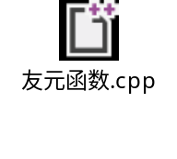

友元函数注意事项
- 友元函数不是类的成员函数，在函数体中访问对象的成员，必须用对象名加运算符“.”加对象成员名；但友元函数可以访问类中的所有成员(公有的、私有的、保护的)，一般函数只能访问类中的公有成员；
- 友元函数不受类中的访问权限关键字限制，可以把它放在类的公有、私有、保护部分，但结果都一样；
- 某类的友元函数的作用域并非该类作用域。如果该友元函数是另一类的成员函数，则其作用域为另一类的作用域，否则与一般函数相同；
- 友元函数破坏了面向对象程序设计类的封装性，所以友元函数如不是必须使用，则尽可能少用。或者用其它手段保证封装性；

友元类
- 如果某类B的成员函数会频繁的存取另一个类A的数据成员，而A的数据成员private/protected限制造成B存取的麻烦，B只能通过A的public的成员函数进行间接存取；
- 把B类做成A类的友元类，即A类向B类开放private/protected内容，让B直接存取；
- 友元类：一个类可以做另一个类的友元
- 友元类的所有成员都是另一个类的友元函数
- 友元类的声明：
- friend class 类名;
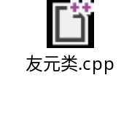

友元类注意事项
- 友元类关系是单向的；
- 友元关系不能被传递；
- 友元关系不能被继承；

九 运算符重载

运算符重载
- 运算符重载允许把标准运算符(如+、-、*、/、<、>等)应用于自定义数据类型对象；
- 直观自然，可以提高程序的可读性；
- 体现了C++的可扩充性；
- 运算符重载仅仅只是语法上的方便，它是另一种函数调用的方式；
- 运算符重载，本质上是函数重载；
- 不要滥用重载，因为它只是语法上的方便，所以只有在涉及的代码更容易写、尤其是更容易读时才有必要重载；

成员函数重载
- 成员函数原型的格式
- 函数类型 operator 运算符(参数表);
- 成员函数定义的格式
- 函数类型 类名::operator 运算符(参数表){函数体;}
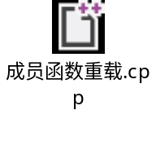

非成员函数重载
- 友元函数原型格式
- friend 函数类型型operator运算符(参数表);
- 友元函数定义的格式
- friend 函数类型 类名::operator 运算符(参数表){函数体;}
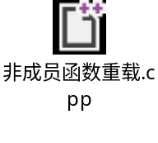

运算符重载规则
- 运算符重载不允许发明新的运算符；
- 不能改变运算操作对象的个数；
- 运算符被重载后，其优先级和结合性不会改变；
- 一般情况下，单目运算符最好重载为类的成员函数；双目运算符则最好重载为类的友元函数；
- 这些双目运算符不能重载为类的友元函数：=、()、[]、->
- 类类型转换运算符只能以成员函数方式重载；
- 流运算符只能以友元方式重载；
- 不能重载的运算符
- 作用域解析运算符【::】
- 条件运算符【?:】
- 直接成员访问运算符【.】
- 类成员指针引用的运算符【.*】
- sizeof运算符【sizeof】

++运算符重载
- 前置++运算符重载
- 成员函数的方式重载，原型为：函数类型& operator++();
- 友元函数的方式重载，原型为：friend 函数类型& operator++(类类型&);
- 后置自增和后置自减的重载
- 成员函数的方式重载，原型为：函数类型& operator++(int);
- 友元函数的方式重载，原型为：friend 函数类型& operator++(类类型&, int);

!运算符重载

赋值运算符重载

十 string

十一 vector

十二 map

十三 继承

十四 虚函数与多态

十五 对象动态创建

十六 C++对象模型

十七 RTTI

项目实战与提高篇

软件设计与工程实践篇

一 JFC

二 MySQL数据库

MySQL安装
- mysqld.exe服务端程序
- mysql.exe客户端程序
- 其它工具集
- 启动服务
- 通过服务控制面板来控制services.msc
- 通过命令行
- net start MySQL
- nset stop MySQL
- 后续MySQL内容参照MySQL学习笔记

C++访问MySQL
- 工程配置
- 包含头文件 mysql.h
- 导入库 libmysql.lib

附录

